Dům dětí a mládeže Kralupy nad Vltavou
Smetanova 168, 278 01 Kralupy nad Vltavou, IČO: 70566542
tel.: 315 722 430, 315 722 236 e-mail: ddmkralupy@seznam.cz
č. účtu: 464991359/0800

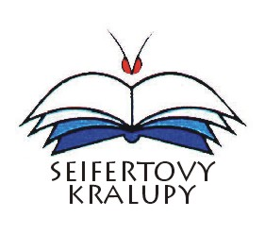
Dům dětí a mládeže Kralupy nad Vltavou
vyhlašuje

na památku básníka Jaroslava Seiferta v rámci 25. ročníku festivalu poezie a přednesu
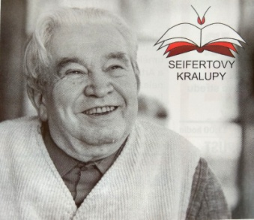
„Seifertovy Kralupy 2020“

Citát: „Kdo hledá, bývá očekáván. Kdo čeká, je jen nalezen“
Organizátor soutěže: Dům dětí a mládeže Kralupy nad Vltavou
Termín soutěže: od 15. 6 . do 19.6 .2020
Vedoucí soutěže: ředitelka DDM Kralupy nad Vltavou Mgr. Kateřina Viktorová
Organizační štáb: pracovnice DDM Kralupy nad Vltavou
Soutěž je určen pro žáky: ZŠ, střední školy, SOU okresu Mělník a mikroregionu Údolí Vltavy
Věkové kategorie: I. 1 -3. ročník ZŠ
- 4. -5. ročník ZŠ
- 6.-7. ročník ZŠ, prima až sekunda víceletých gymnázií
- 8.-9. ročník ZŠ, tercie až kvarta víceletých gymnázií
III. střední školy, SOU
Výběr jedné básně k přednesu:
- Báseň od Jaroslava Seiferta
Podmínky soutěže:
V termínu od 15.6. do 19.6. 2020 zasílejte svá videa přednesu básně od J. Seiferta na mail: Info@ddmkralupy.cz
Poznámka: tříčlenná porota bude hodnotit soutěžící v jednotlivých kategorií : Po shlédnutí videozáznamů budou vyhodnoceni 3 nejlepší z každé kategorie.
Výsledky rozešleme nejpozději do 30.6.2020. Ceny budou soutěžícím předány na přehlídce Seifertovy Kralupy 2020, která se bude konat v září.
Kontakt: tel.315 722 430, fax: 315 722 236
adresa: Dům dětí a mládeže Kralupy nad Vltavou 278 01,Smetanova 168
e-mail: vitkova@ddmkralupy.cz

Přihláška

Recitační soutěž
„Seifertovy Kralupy 2020“

*Jméno a příjmení……………………………………………………….

*Rok narození………………………..

*Kategorie……………………………

Bydliště……………………………………………….PSČ………………..

*Škola……………………………………………..ročník………………….

*Tel. ……………………………

*E- mail: (žáka i školy) ………………………………………………………

…………………………………………………………

soutěžící

………………………….

odpovědný zástupce dítěte

………………………*

nutné vyplnit

